Рыбновский муниципальный район
Рязанская область

Муниципальное бюджетное дошкольное образовательное учреждение
«Детский сад № 4 «Радуга»

Областной
Фестиваль – конкурс
образовательных организаций Рязанской области

«Инноватика. Образование. Мастерство»

Участники:
Федина Светлана Васильевна, воспитатель
Овчинникова Галина Сергеевна, заместитель заведующего по воспитательной и методической работе

2017г.
Муниципальное бюджетное дошкольное образовательное учреждение
«Детский сад №4 «Радуга»
391110, Рязанская область, г. Рыбное, пер. Свободы, д. 5.
тел.51-2-34

ПРАКТИКО-ОРИЕНТИРОВАННЫЙ ПРОЕКТ

«Экономика для детей»

Сроки реализации: с 01.09.2016г. по 19.05.2017г.

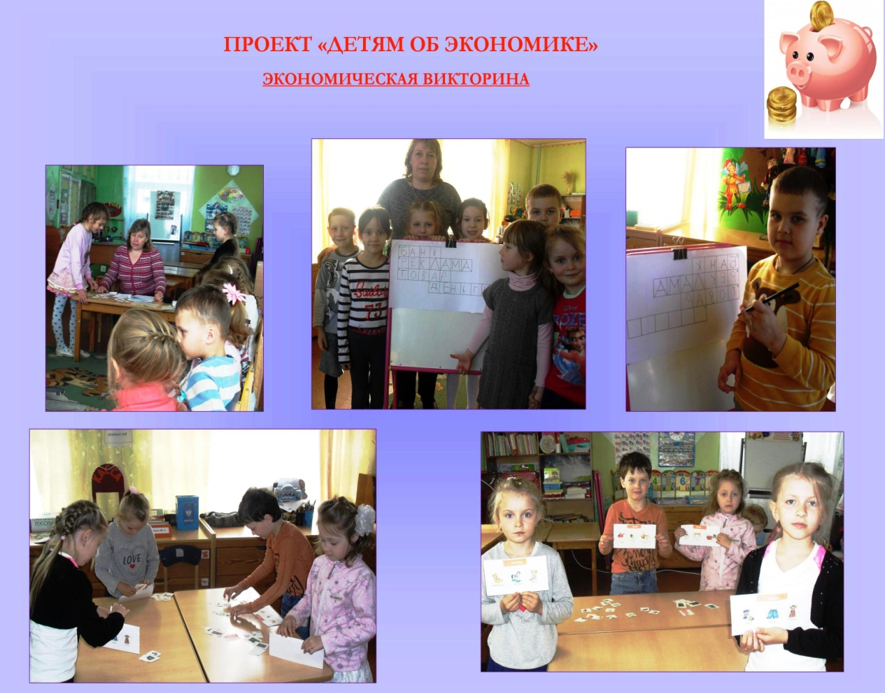

Участники:
Федина С.В., воспитатель,
Овчинникова Г.С., заместитель заведующего
по воспитательной и методической работе

г. Рыбное
2017г.
Лучше обеспечить минимум экономической грамотности на раннем этапе жизни, чем бороться против стихийно полученной экономической грамотности в дальнейший период жизни».
И. Колеман (американский экономист)

Актуальность проекта
Возрастающая в обществе динамичность экономических и социальных отношений ставит перед педагогами дошкольного образования задачу воспитать социально-адаптированного, экономически образованного человека, способного жить в современных экономических условиях. Это послужило причиной интенсивного изучения учеными данной проблемы. Чем раньше дети научатся понимать эти условия, тем лучше - это уже не будет для них неожиданностью в дальнейшем, поможет ориентироваться в реальной экономической жизни.
Исследования, проведенные в нашем дошкольном учреждении, выявили низкий уровень сформированности элементарных экономических представлений у детей старшего дошкольного возраста. В связи с этим, перед нами встала задача, как в простой и доступной форме расширить имеющиеся у детей начальные экономические представления.
Федеральный государственный образовательный стандарт дошкольного образования требует поиска новых, нестандартных действий в самых разных обстоятельствах. Для решения этой проблемы я выбрала проектную деятельность, которая имеет выраженную социальную окраску и является одним из немногих социально значимых действий, доступных дошкольнику.

Определение проблематики проекта
Несмотря на актуальность данной проблемы, педагогические условия формирования экономических предпосылок у детей старшего дошкольного возраста недостаточно изучены, отсутствует дидактическое и методическое обеспечение решения данной проблемы, а предлагаемые пособия затрагивают учащихся общеобразовательных школ. Поэтому решение данной проблемы я увидела в реализации проекта «Экономика для детей», который позволит в доступной форме сформировать элементарные экономические представления у детей старшего дошкольного возраста, будет способствовать развитию умения выражать свое отношений к окружающему.

Ведущая идея проекта:
Реализация проекта осуществляется в интеграции с другими образовательными областями в форме игровой деятельности.

Практическая значимость опыта
1. Реализация данного проекта возможна в дошкольных образовательных организациях любого типа.
2.Занятия-беседы, игры можно проводить индивидуально, а можно и коллективно.
3.Проект в доступной форме способствует развитию элементарных экономических представлений у детей старшего дошкольного возраста.
Руководитель проекта: Федина Светлана Васильевна, воспитатель
первой квалификационной категории МБДОУ «Детский сад №4 «Радуга.
Телефон: 8-953-740-07-439
Автор проекта: Овчинникова Галина Сергеевна, заместитель заведующего по воспитательной и методической работе.
Телефон: 8-953-748-06-73

Участники проекта: дети подготовительной группы (6-7 лет).
Партнеры: родители воспитанников.
Продолжительность: средней продолжительности (01.09.2016г.- 19.05.2017г.).
Цель: формирование экономических предпосылок у детей старшего дошкольного возраста.
Задачи:
- Познакомить детей со значением некоторых экономических понятий.
- Расширить знания о деньгах, истории появления, значении для человека.
- Дать элементарные представления о составляющих семейного бюджета.
- Способствовать формированию разумных экономических потребностей.
- Развивать умение применять полученные экономические знания в игровой деятельности.
- Способствовать воспитанию нравственно-экономических качеств личности.
Разработка и реализация проекта осуществлялась с учетом дидактических принципов:
1.Принцип индивидуального подхода.
2. Принцип развивающего воспитывающего обучения;
3. Принцип систематичности и последовательности;
4.Принцип доступности;
5.Принцип наглядности;
6.Принцип нравственного обогащения;
7.Принцип активности и осмысления.

Риски и пути их снижения
В ходе разработки проекта учла возможные риски и предусмотрела пути их снижения.
№  п/п | Основные риски инновационного проекта | Пути их снижения
1. | Завышены возможности детей при знакомстве с экономическими понятиями. | -Подбор содержания, близкого и интересного детям, с учетом уровня понимания детей дошкольного возраста.  -Использование реальных ситуаций, с которыми дети сталкиваются в повседневной жизни.  -Знакомство с экономическими понятиями посредством организации разнообразных игр (дидактических, сюжетно-ролевых, настольно-печатных).
2. | Отсутствие в дошкольной организации познавательной литературы, наглядных пособий, дидактических и настольно-печатных игр по теме проекта. | -Пополнение книжного фонда познавательной литературой из серии «Экономика для детей».  -Оптимизация работы с родителями по обогащению предметно-развивающей среды группы.  -Организация «Игротеки» в группе.  -Использование Интернет-ресурсов.
3. | Отсутствие заинтересованности со стороны некоторых родителей воспитанников во взаимодействии в реализации проекта. | Проведение мероприятий:  -индивидуальные беседы по осознанию актуальности реализации данного проекта;  -консультации по теме проекта;  -предоставить возможность посещения родителями мероприятий по реализации проекта.

Управление проектом
Кадровое обеспечение проекта
№  п/п | Ф.И.О. сотрудника, должность, категория | Функция специалиста в проекте группы
1. | Федина Светлана Васильевна, воспитатель, 1-ая квалификационная категория | Руководитель проекта
2. | Овчинникова Галина Сергеевна, заместитель заведующего по воспитательной и методической работе | Автор
Нормативно-правовое обеспечение проекта
№  п/п | Наименование нормативного правового акта | Краткое обоснование включения нормативного правового акта в нормативно- правовое обеспечение проекта
1. | Федеральный закон от 29.12.2012 №273-ФЗ «Об образовании в Российской Федерации» | Дошкольное образование направлено на формирование общей культуры, развитие физических, интеллектуальных, нравственных, эстетических и личностных качеств.
2. | ФГОС дошкольного образования | ФГОС ДО предусматривает инновационный подход к процессу образования детей.
3. | Устав МБДОУ «Детский сад №4 «Радуга» | Разностороннее развитие детей с учетом их возрастных и индивидуальных особенностей, в том числе достижение детьми дошкольного возраста уровня развития, необходимого и достаточного для успешного освоения ими образовательных программ начального общего образования.
4. | Основная общеобразовательная программа МБДОУ «Детский сад № 4 «Радуга». | Программа обязана обеспечить выполнение требований ФГОС ДО.
5. | СанПин 2.4.1. 3049-13 (с изменениями на 27.08.2015). | Санитарно-эпидемиологические требования к устройству, содержанию и организации режима работы в дошкольных организациях.
6. | Локальные нормативные акты:  -Приказ № от 13.04. 2017г. «Об организации инновационной деятельности в ДОУ »;  -Положение об организации инновационной деятельности в ДОУ. | Положение регламентирует нормативно – правовые отношения, связанные с реализацией инновационной деятельности в МБДОУ «Детский сад №4 «Радуга».

Этапы реализации проекта
Разработка проекта опирается на учебно-методическое пособие А.Д.Шатовой «Экономическое воспитание дошкольников».
- Подготовительный этап
√ Диагностирование детей с целью выявления исходного уровня сформированности экономических представлений (в соответствии с классификацией Веры Иосифовны Логиновой). Результаты диагностики показали 73% - низкий уровень, 23% - средний уровень сформированности экономических представлений у детей старшего дошкольного возраста.
√ Анализ своих профессиональных возможностей.
√ Определение цели и задач проекта.
√ Изучение источников необходимой информации по теме проекта.
√ Анкетирование родителей с целью исследования готовности к взаимодействию по формированию у детей элементарных экономических предпосылок.
√ Составление плана работы.
√ Сбор, накопление материала.
√ Определение путей совершенствования предметно-развивающей среды.
√ Изготовление тематической папки лэпбука «Экономика для детей».

2. Практический этап
В ходе реализации проекта с детьми были проведены следующие формы работы:
√ Занятия-беседы: «Знакомимся с экономикой. Первобытные люди и их потребности», «Потребности современных людей», «Труд и товар».
√ Сюжетно-ролевые игры: «Почта», «Играем в магазин», «Банк», «Бензоколонка». √ Дидактические игры: «Все ли можно купить», «Люди труда», «Из чего складываются доходы и расходы семьи».
√ Беседы: «Появление денег», «Где мы можем хранить деньги?».
√Составление коллекции «Деньги разных стран». √ Подвижные игры: «Покупки», «Развези товар в нужный отдел».
√ Разгадывание кроссвордов.
√ Чтение произведений художественной литературы: Петр Кашель «История денег. Рассказы для детей», С.Михалков «Как старик корову продавал».
√ Решение экономических задач.
√ Игровые упражнения: «Составь рассказ по денежной примете», «Делаем рекламу сами».
3. Контрольно-оценочный этап
√ Оценка степени достижения цели проекта. Результаты диагностирования подтверждают эффективность реализации проекта, которая выразилась в следующем процентном соотношении: 64% - высокий, 36 % -средний уровень сформированности элементарных экономических представлений у детей старшего дошкольного возраста.
√ Презентация проекта. Открытое занятие: КВН «Что мы знаем об экономике?».
√ Рефлексия воспитателя после выполнения проекта.

План реализации проекта
На каждом этапе проводились мероприятия, способствующие достижению цели и задач проекта.
№ п/п | Содержание деятельности | Сроки проведения | Ответственные
1. | Подготовительный этап | 01.09.2016 -30.09.2016
1. | 1.Проведение диагностики с целью выявления исходного уровня экономических представлений у детей. 2.Определение цели и задач проекта. 3.Составление плана работы. 4. Сбор, накопление материала. 5.Определение путей совершенствования предметно-развивающей среды. 6. Изготовление тематической папки лэпбука «Экономика для детей». |  | воспитатель
1.2. | 1.Изучение источников необходимой информации по теме проекта. 2.Анкетирование родителей с целью исследования готовности к взаимодействию по формированию элементарных экономических представлений у детей старшего дошкольного возраста. |  | воспитатель, родители
2. | Практический этап | 03.102016 -12.05.2017
2.1. | 1.Занятие-беседа «Знакомимся с экономикой. Первобытные люди и их потребности».  2.Занятие-беседа «Потребности современных людей».  3.Диалог - посиделки «Поговорим о профессиях».  4.Дидактическая игра: «Люди труда».  5.Сюжетно-ролевая игра «Мы играем в магазин».  6.Консультация для родителей «Экономическое воспитание в семье». | Октябрь 2016 | воспитатель
2.2. | 1.Беседа: «Появление денег». Мультфильм «Фиксики» (какие деньги были в далекие времена).  2.Подвижная игра «Покупки».  3.Беседа «История монеты». Рассматривание монет.  4.Сюжетно-ролевая игра «Почта» (для родителей).  5.Чтение. Петр Кашель «История денег. Рассказы для детей». | Ноябрь 2016 | воспитатель
2.3. | 1.Занятие-беседа «Труд и товар».  2.Рассматривание бумажных банкнот. Беседа «Создание банкноты».  3.Чтение. А. Усачев «Как найти деньги?».  4. Дидактическая игра «Развези товар в нужный отдел». 5. Знакомство с денежными приметами.  6.Занятие – беседа «Что такое ресурсы?» (для родителей).  7.Консультация для педагогов «Учим детей понимать экономическую жизнь» | Декабрь 2016 | воспитатель
2.4. | 1. Занятие-беседа «Обмен и деньги».  2. Игра «Давай меняться».  3.Беседа «Где мы можем хранить деньги?».  4.Сюжетно-ролевая игра «Банк».  5.Чтение. Петр Кашель «История денег. Рассказы для детей».  6. Беседа «Материальные и духовные потребности». | Январь 2017 | воспитатель
 | 1.Выставка готовых предметов «Такие разные копилки».  2.Беседа «Экономика в семье. Доходы и расходы».  3.Дидактичекая игра «Из чего складываются доходы и расходы семьи».  4.Чтение. Петр Кашель «История денег. Рассказы для детей».  5.Оригами «Кошелек».  6.Создание коллекции «Деньги разных стран». | Февраль 2017 | воспитатель
2.6. | 1.Беседа «Иностранные деньги».  2.Чтение. Петр Кашель «История денег. Рассказы для детей». 3.Сюжетно-ролевая игра «Бензоколонка».  4. Решение экономических задач.  5.Знакомство с пословицами и поговорками экономической направленности.  6. Разгадывание кроссворда «Клад». | Март 2017 | воспитатель
2.7. | 1.Беседа «Невидимые деньги».  2.Дидактическая игра «Все ли можно купить?»  3.Беседа «Что такое реклама?»  4.Чтение сказки С.Михалкова «Как старик корову продавал».  5. Игровое задание «Составь рассказ по денежной примете». | Апрель 2017 | воспитатель
2.8. | 6. Чтение. Петр Кашель «История денег. Рассказы для детей». | Апрель 2017 | воспитатель
2.9. | 1.Тест «Объясни свой выбор». 2. Игровое задание «Делаем рекламу сами!». | Май 2017 | воспитатель
2.10. | Оформление информационных стендов. | сентябрь-апрель | воспитатель
2.11. | Привлечение родителей к изготовлению пособий. | сентябрь-апрель | воспитатель, родители
3. | Контрольно-оценочный этап | 12.05.2017-19.05.2017 | воспитатель
3.1. | Оценка степени достижения цели проекта. | 12.05.2017-19.05.2017 | воспитатель
3.2. | Презентация проекта КВН «Что мы знаем об экономике?» | 12.05.2017-19.05.2017 | воспитатель
3.3. | Рефлексия воспитателя после выполнения проекта.

Результативность проекта
1. У детей сформированы знания о содержании некоторых экономических понятий.
2.Дети знают историю появления денег, их значение в жизни человека.
3. У детей сформированы элементарные представления о составляющих элементах семейного бюджета.
4.Дети умеют взаимодействовать со сверстниками и взрослыми, регулировать собственное поведение.
6. У детей сформировано умение использовать полученные экономические знания в игровой деятельности.
7. Предметно-пространственная среда группы пополнена предметами, способствующими развитию самостоятельной деятельности детей и переносу экономических знаний в игровую деятельность.

Перспектива развития проекта:
1.Организовать работу по экономическому образованию детей старшего дошкольного возраста с учетом ФГОС дошкольного образования как приоритетную часть ООП ДОО, формируемую участниками образовательного процесса в ДОУ.
2.Разработать интегрированные циклы занятий по теме «Ребенок и экономика».

Использованная литература
1. Веракса Н.Е., Комарова Т.С., Васильева М.А. Комплексная программа «От рождения до школы» , М.: Мозаика-синтез, 2014.
2. Джерри Бейли, Ло Фелиция. «Деньги? Деньги…Деньги!» История денег., М.: Мнемозина, 2012.
3. Королев В. Экономика и рынок для девчонок и мальчишек, СПб.: Санкт-Петербург корона принт, 2017.
4. Лунева Г. Играем в экономику //Дошкольное воспитание. – 2003, № 10. с. 51-60.
5. Румянцева Е.А. Проекты в ДОУ. Практика обучения детей 3-7 лет, М.: Учитель, 2012.
6. Райзберг Б., Лозовский Л., Цымук М. Экономика для детей в рассказах. М.: Экономика, 2003.
7. Шорыгина Т.А. Беседы об экономике. М.: Сфера, 2009.
8. Шатова А.Д. Экономическое воспитание дошкольников. Учебно-методическое пособие. М.: Педагогическое общество России, 2005.
Интернет-ресурсы:
- http://raduga-131.jimdo.com
- elib.cspu.ru
- https://librolife.ru/g6094839
- https://librolife.ru/g6094843

